- التطبيقات العسكرية:
1- مقدرة المدى الليزرية: ويعتمد من حيث المبدأ على نفس الأساس المستخدم في عمل الرادار حيث توجه نبضة ليزر قصيرة الأمد (بحدود 10 nsec) إلى موضع الهدف ويتم استقبال النبضة المستطارة المرتدة عنه بواسطة مستلم بصري يتضمن كاشف ضوئي، فقياس زمن طيران نبضة الليزر (ذهاب وإياب) وبمعرفة سرعة الضوء يمكن حساب بعد الهدف.
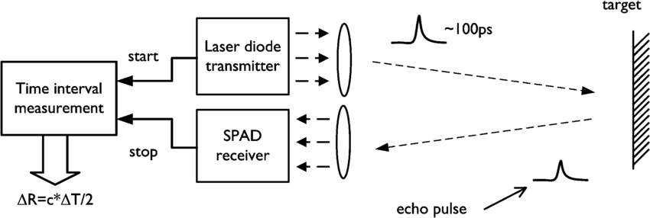

2- السيطرة والتوجيه:
تخصيص الهدف: ويعتمد عمل الليزر المستخدم لهذا الغرض على مبدأ بسيط وهو وضع الليزر في مكان استراتيجي بحيث يضيء الهدف، ونظراً للسطوع العالي لحزمة الليزر يظهر الهدف على شكل نقطة براقة عند رصده من خلال مرشح بصري، يتم رصد الهدف ومن ثم توجيه السلاح نحو الهدف من محطة أرضية أو طائرة، يزود السلاح المستخدم ضد الهدف بجهاز تحسس مناسب وقد يكون مؤلفاً من عدسة لتصوير الهدف وإسقاط الصورة على كاشف ضوئي رباعي والذي يسهل بدوره عملية إحكام حركة آلية توجيه السلاح وبهذا يقوده نحو الهدف بهذه الطريقة تنجز عملية تصويب دقيقة.
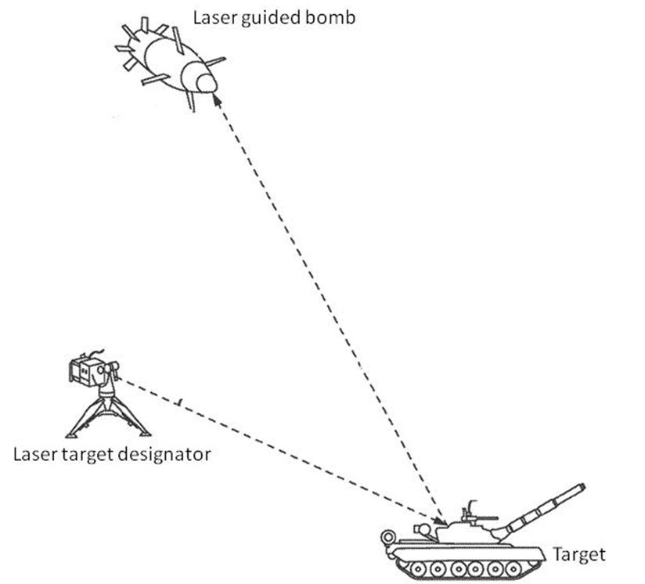

الأسلحة موجهة الطاقة:
في هذه الحالة يتطلب نظام ليزري بقدرة عالية بحدود ميكاواط لفترة زمنية في الأقل بضع عشرات من الثواني حيث توجه حزمة الليزر على الهدف (طائرة، صاروخ) بواسطة نظام ليزري بقصد إحداث تخريب متعذر إصلاحه في أجهزة التحسس أو إحداث تخريب في سطح الهدف مما يتسبب في سقوطه ويجب ان يحمل الليزر على متن طائرة تحلق على ارتفاع عالي لأن المحطات الأرضية غير قابلة للتطبيق بسبب التنوير الحراري (Thermal blooming) الذي يحدث في الجو حيث يسخن الجو بحزمة الليزر نتيجة الأمتصاص وهذا يسبب تكون عدسة سالبة مما يؤدي إلى تفريق الأشعة، وإضعاف شدتها، ولحل هذه المشكلة يجب ان يحمل اليزر على متن طائرة أو قمر صناعي، ومن أهم الليزرات المستخدمة في المحطات الليزرية المنقولة جواً هي الليزرات الكيميائية (فلوريد الهيدروجين HF وفلوريد الدتيريوم DF ) لأن الطاقة المطلوبة يمكن خزنها بإحكام على شكل طاقة كيميائية لمواد ذات تفاعلات كيميائية ملائمة دون الحاجة إلى مصادر خارجية كهربائية أو غيرها.

7- تطبيقات الليزر في الحياة اليومية:
1- الأقراص الليزرية CD
2 – قارئ البطاقات Bar cods
3- الطابعة الليزرية.
4- الكومبيوتر الضوئي.
5- الجايروسكوب الضوئي.
6- عروض الليزر في المناسبات والاحتفالات.
7- الماسح الليزري.

المخاطر وشروط الامان في مختبرات الليزر:
ان المخاطر التي من الممكن ان يتعرض لها العاملون في مختبرات الليزر تقع في أربعة ابواب وهي:
- مخاطر الأشعاع:
- تأثير الأشعاع على العين في جميع الليزرات تسبب تلف القرنية او الشبكية مما قد يحدث عمى دائمي، كما ان الاطوال الموجية الأقصر هي الأكثر ضرراً.
- تأثير الأشعاع على الجلد وخاصة ليزرات krF, Nd:YAG, CO₂ اما الليزرات المرئية فيكون تأثيرها اقل اذا كانت قدرتها قليلة مثل ليزر He-Ne وليزر اشباه الموصلات.
- مخاطر القدرة الكهربائية:
- تأثير القدرة الكهربائية العالية من مجهز القدرة
- الصعقة الكهربائية من نقاط التوصيلات والكيبلات
- مخاطر الأنفجار:
- انفجار المصابيح الوميضية في ليزرات الحالة الصلبة والسائلة
- المتسعات الكهربائية في مجهزات القدرة الكهربائية
- المحاليل الكيمياويةفي ليزرات الحالة السائلة او الليزرات الكيمياوية
- مخاطر التسمم:
- المواد المذابة او المذيبة في ليزرات الحالة السائلة
- الأبخرة الناتجة في الليزرات الكيمياوية (ليزر DF &HF) وليزرات بخار المعدن (ليزر بخار النحاس وليزر بخار الرصاص) وخاصة ليزر اول اوكسيد الكاربون السام.
- استخدام النتروجين السائل
أرشادات وتعليمات العمل في مختبرات الليزر (شروط الامان):
- وضع علامات تحذير في الاماكن المعرضة لأشعاع الليزر
- يفضل الا يشتغل شخص بمفرده في مختبر الليزر.
- وضع مصباح تحذيري عند مدخل المختبر يضاء اوتوماتيكياً مع تشغيل الليزر لمنع دخول الاشخاص الى المختبر بشكل مفاجئ.
- تحديد اتجاه انتقال شعاع الليزر داخل المختبر بحيث لا يتعارض مع حركة العاملين داخل المختبر.
- يجب ان تكون ارتفاع حزمة الليزر اقل من مستوى العين.
- عدم وضع الماكولات وقناني المشروبات في طريق شعاع الليزر لانها يمكن ان تسبب انعكاس الشعاع باتجاه العين.
- عمل ارضي كهربائي جيد للمختبر بصورة عامة ولمجهز القدرة الكهربائية بصورة خاصة وعدم ترك ارضية المختبر رطبة وعدم وقوف الشخص الذي يشغل مجهز القدرة الكهربائية على صفائح معدنية او مواد موصلة كهرائياً.
- وضع حواجز وعارضات امام المواد االقبلة الانفجار.
- عدم التدخين في مختبر الليزر لان الدخان يمكن ان يسبب تلف المواد اليصرية كالمرايا والعدسات.
- يجب لبس النظارات الواقية الخاصة بكل نوع من انواع الليزر ويجب اجراء فحص للعين كل ستة اشهر.
- عند التعامل مع المواد الكيمياوية والاصباغ والمحاليل فيجب لبس القفازات والنظارات الواقية.

